管理体系审核记录表
过程与活动、  抽样计划 | 涉及  条款 | 受审核部门：行政部 主管领导：熊玉均 陪同人员：邓红 | 判定
 |  | 审核员： 伍光华 审核时间：2021年12月3日
审核条款：
5.3组织的岗位、职责和权限、6.1.2环境因素、6.2.1环境目标、6.2.2实现环境目标措施的策划、8.1运行策划和控制、8.2应急准备和响应、9.2 内部审核，EMS/OHSMS运行控制相关财务支出证据
组织的岗位、职责权限 | E5.3 | 审核过程了解到部门主要职责：  负责文件、记录、人力资源管理;质量/环境/职业健康安全体系过程的监视和测量，绩效测量和监视；组织本公司环境因素的识别、评价及初始环境评审；内部沟通,法律法规收集及合规性评价;质量/环境/职业健康安全管理体系不合格品的控制及纠正、预防措施，不符合、纠正措施和预防措施，事故、事件、不符合、纠正与预防措施的控制；数据分析；组织内部审核。  职责明确，回答基本正确，沟通顺畅。 | Y
管理目标及其实现的策划 | E6.2.1 | 公司对管理体系所需的相关职能、层次和过程设定管理目标。  办公室的目标分解为： 2021年1-6月考核  1、固废分类处置率100% 100%  2、火灾、触电事故为0 没有发生事故  每年有行政部按公司管理目标考核要求统计考核各部门管理目标完成情况，提交管理评审会议。  查2021年质量\环境\职业健康安全目标分解考核表，各项目标均已完成，考核人:邓红 考核时间：2021.7.5 | Y
环境/职业健康安全目标措施的策划  EMS/OHSMS运行控制相关财务支出证据 | E6.2.2 | 抽环境、职业健康安全管理方案，明确了措施、责任人、时间、资金投入要求，  1、目标、指标：固体废弃物分类处置率100%  管理措施：1)对全体员工进行关于固体废弃物分类要求的培训；2)固体废弃物排放管理规定加强固体废弃物管理。  3)危险固体废弃物实现分类管理：4)建立一般固体废弃物的分类标准及管理规定；5)不可回收利用的、应及应分类推放、明确标识、到达一定数量后送环卫部门处置或按其指定的方法进行处置。  时间要求：2021.2-2021.12.30 费用3000元 责任部门：各部门，责任人：刘传棋 邓红  2、目标、指标：火灾事故为0  管理措施：1)制定火灾应急预案，并进行演练；2)按照年度培训计划对管理人员和操作人员进行火灾消防应急演习培训，提高人员安全防火应急措施知识；3)公司各部门配备灭火器并悬挂履历卡；每一个月检查一次配备的灭火器，对不合格的及时更换确保发生火灾事故时能有效控制。  时间要求：2021.2-2021.12.30 费用10000元 责任部门：各部门，责任人：刘传棋 邓红  - 资金投入：提供2021年的安环费用表，员工保险52000元、安全教育培训费用10000、环保设施30000元、消防设备10000元、劳保用品20000元，其他30000元。  制定的指标和管理方案基本可行。 | Y
环境因素/危险源的识别与评价、 | E6.1.2 | 提供了环境因素和危险源识别评价与控制程序，对环境因素、危险源的识别、评价结果、控制手段等做出了规定。  行政部作为环境和职业健康安全管理体系的推进部门，主要统筹负责识别评价相关的环境因素及危险源。根据办公区、生产过程环节识别，由行政部汇总。  查“环境因素辨识和评价登记表”，识别考虑了正常、异常、紧急，过去、现在、未来三种时态。涉及行政部的环境因素有生活垃圾的处置不当污染环境、办公场所吸烟污染环境、复印机打印机废墨盒处置污染环境、火灾发生后废弃物污染大气、水土等。  采取多因子评价法进行了评价，查到“重要环境因素清单”，评价出固体废弃物排放、火灾事故的发生等2项重要环境因素。  经评价行政部的重要环境因素为：日常办公过程中固体废弃物排放、火灾事故的发生。  主要控制措施：办公危废交耗材供应公司，生活垃圾由物业部门拉走，加强日常培训，日常检查，配备消防器材等措施。 | Y
运行控制 | E8.1 | 公司制定并实施了运行控制程序、废弃物控制程序、噪声控制程序、消防控制程序、资源能源控制程序、安全防火规程、员工职业健康及劳动保护管理规定、办公用品管理规定、节约用水管理规定、垃圾管理规定、固体废弃物管理规定、应急预案等环境与职业健康安全控制程序和管理制度。  企业位于江西省樟树市张家山工业园区1号路，公司四周是其他企业，无重大敏感区，根据体系运行的需要设置了生产区、办公区。  行政部定期组织环保和安全知识培训，员工具备了基本的环保和职业健康安全防护意识，见7.3条款审核记录。  按公司要求人走关灯，行政部电脑要求人走后电源切断。  办公内主要是电的使用，电器有漏电保护器，经常对电路、电源进行检查，没有露电现象发生。  行政部垃圾主要包含可回收垃圾、硒鼓、废纸。公司配置了垃圾箱，行政部统一处理。  对可回收的固体废弃物，一部分由厂家回收，厂家不回收的公司统一回收再利用或由物资回收公司处理。不可回收的废弃物由所租赁的工业园办公大楼物业统一处理，公司缴纳物业管理费。  为满足环境和职业健康安全体系的运行，公司投入了环保及安全资金，主要是安全教育培训、劳保用品等，运行至今支出约152000元。  办公纸张尽量采取双面打印，人走灯灭，定期检查水管跑冒滴漏。  查看现场办公区域配备了灭火器等消防设施，状况正常。  部门运行控制基本符合要求。 | Y
 | E8.2 | 编制了《应急准备和响应程序》，建立了火灾、触电、机械伤害等应急预案，由行政部组织演练，提供了应急预案演习记录，  查火灾应急演练记录，演练时间 2021年7月10日  负责人：管代邓红  参加人：全体员工  演练的效果  1、演练真实地演练有目标、有方向、有惊无险，人员安全救火行动迅速，扑灭及时，位置准确，使用器械符合操作规范，水泵使用正常，管道畅通，人员配合有序，消防水池储水到位，基本达到演练目的。  2、通过演练进一步学习消防知识，掌握消防器械的正确使用，使人们互帮互学，团结有力，在实践中得到锻炼和成长。  3、全体员工的安全意识，消防知识得到进一步提高。  演练达到了目的。有效。  针对近期出现的新型冠状病毒引发的肺炎疫情，公司制定了疫情防控预案，公司有进行返岗人员健康报备管理、每日人员出入登记/量体温/戴口罩、是否发热、办公区域消毒、分餐制用餐时间管理等，严格按政府和预案的要求执行。  自体系运行以来尚未发生紧急情况。 | Y
内部审核 | E9.2 | 公司制定《内部审核控制程序》，对内部审核方案策划规定：  频次：内审每年至少进行一次，两次内部审核的时间间隔不超过12个月。  方法：集中式按部门审核。  职责：体系负责人组织内部审核活动。  策划要求：范围、准则、工作分配等。  报告：体系负责人在内部审核结束及纠正措施完成后应向总经理报告审核结果。  查《2021年内部审核实施计划》，  审核组名单：童文娟 、邓红  审核时间：2021年8月17日  审核范围：质量、环境、职业健康安全管理有关的过程和活动  审核准则：ISO9001:2015；ISO14001:2015；ISO45001:2018；公司管理体系文件；国家及行业适用法律、法规、标准要求  提供了《内审首次会议签到表》，参加人有各部门负责人等。  提供了《内审检查表》，经查阅对照，受审核部门涉及条款与公司管理体系职责分配相一致。  审核计划安排合理，审核记录基本满足要求。  提供了《内部体系审核不符合项报告》1份，有1个一般不符合项。 审核发现,行政部有2处灭火器无检查记录。  记录；不符合GB/T24001-2016、GB/T45001-2020中 8.1 条款 要求。生产部对车间有两名工人未戴口罩作业，不符合GB/T24001-2016、GB/T45001-2020中 8.1条款要求。对此制定了纠正措施，并记录了纠正措施的验证结果。  提供《审核报告》审核报告中包括审核目的、审核范围、审核依据、审核内容摘要、审核结论等内容，对审核过程进行了综述，对公司管理体系的符合性进行了评价，针对不足部门提出了改进建议，即：对于审核中发现的不符合，部门应分析不符合原因，提出纠正和纠正措施计划，组织相关部门人员进行管理体系标准条款学习，进行不符合项整改，组织相关内审员对整改后的情况进行跟踪验证，确认纠正及纠正措施有效，体系的建立、运行符合质量管理体系要求。  审核结论：公司三体系运行基本良好，运行达到一定的效果，基本符合ISO9001:2015；ISO14001:2015；ISO45001:2018标准的要求，但仍存在不足，各部门应举一反三，对类似问题予以整改。  审核员没有审核自己部门工作，具有独立性。  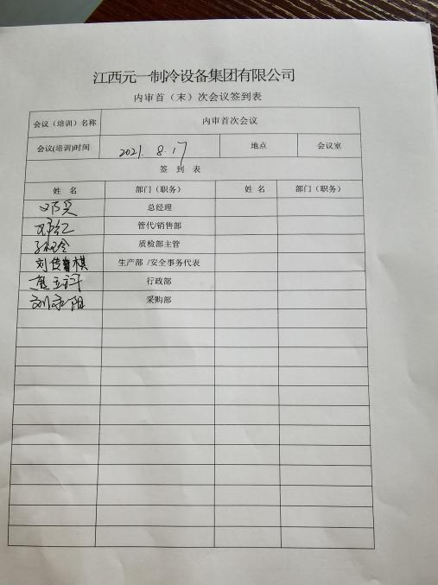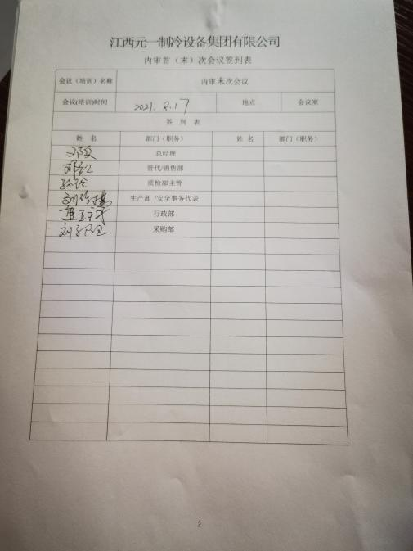 | Y

说明：不符合标注N

